阳曲一中2015-2016高三年级第三次月考地理试卷
一 选择题（每小题2分，共52分）
桑基、蔗基、菜基鱼塘是珠江三角洲地区传统的农业景观和被联全国推介的典型生态循环农业模式。改革开放以来，随着工业化和城镇化的快速发展，传统的基墉农业用地大部分变为建设用地。保留下来的基塘也变以花卉、菜基为主。据此完成1－3题
1、该地基塘转就以为建设用地对局地气候的影响是
A、大气湿度增高 B、大气降水增多
C、近地面风速增大 D、气温变率增大
2、农民用花基、菜基鱼塘取代桑基、蔗基的直接目的是
A、提高土壤质量 B、节省劳动力
C、促进生态循环 D、提高经济收入
3、桑基、蔗基鱼塘被保留的很少，反映了该生态循环农业模式
A、与当地产业发展方向不一致 B、不具有在其他地区推广的价值
C、与现代农业发展要求不相符 D、不适应当地水热条件的变化
2013年7月30日，我国西北某地出现强沙尘暴。下图示意该地当日14时～24时气温、气压随时间的变化。据此完成3～4题。
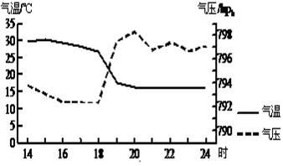
4．强沙尘暴经过该地的时间段是
A．16时～17时 B．17时～18时
C．18时～19时 D．19时～20时
5．与正常情况相比，强沙尘暴经过时，该地
A．气温水平差异减小 B．水平气压梯度增大
C．地面吸收太阳辐射增多 D．大气逆辐射减弱
河道纵比降是指河流（或某一河段）水面沿河流方向的高差与相应的河流长度比值。读下图，完成下列各题。
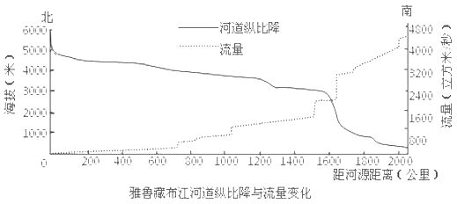
6．海拔在2000米至4000米之间河流流量迅速增加的主要原因是（ ）
①降水增多 ②汇入支流增多 ③冰川融水增多
④湖泊补给增多 ⑤流域面积扩大
A．①②③ B．②③④
C．①③④ D．①②⑤
7．雅鲁藏布江水能最丰富的河段约距河源（ ）
A．600～1000公里 B．1000～1500公里
C．1500～1700公里 D．1700公里以上
读“南美洲西部某沿海地区地质地貌示意图”，图中①②分别示意两种地质构造，甲乙分别示意两种地貌。回答下列各题。
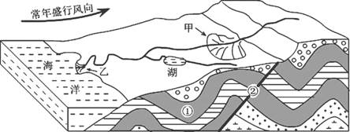
8．关于图中地质地貌的叙述正确的是（ ）
A．②构造的地表可能有地下水出露 B．②地质构造比①先形成
C．甲地貌只形成在湿润地区 D．乙地貌的形成主要是内力作用
9．有关该区域水循环的叙述正确的是（ ）
A．该区域夏季水循环更活跃 B．图中湖泊减少了区域水循环总量
C．甲、乙地貌的形成与水循环有密切关系 D．图中湖泊对甲地的形成有重要作用
日照时数指太阳在某地实际照射的时间。图们江是中国与朝鲜的界河。图3为图们江流域日照时数年内变化柱状图。完成下列各题。
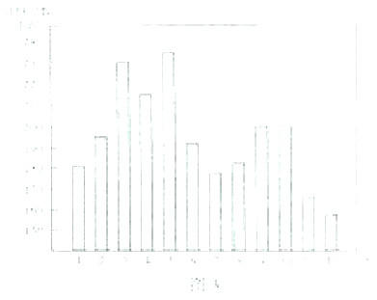
10、该流域日照时数在7月出现低谷的影响因素是
A、云量 B、海拔 C、下垫面 D、正午太阳高度
11、日照百分率为一个时段内某地日照时数与理论上最大的日照时数的比值（﹪）。该流域3月份的日照百分率约为
A、53﹪ B、62﹪ C、70﹪ D、78﹪
下图是我国西南部分地区锋面位置示意图，所示天气系统冬季较长时间控制该地区，锋面云层向东可延伸到贵阳上空。读图，回答下列问题。
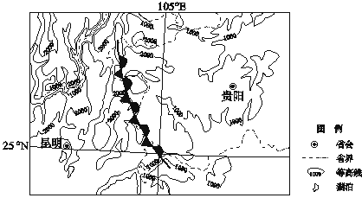
12图中锋面每年的11月至4月出现在该区域，它有着夜南进昼北退的活动规律 其原因是
夜间大气保温作用强，暖气团势力增强，峰面向北推移
夜间地面辐射减弱，冷气团势力增强，峰面向南推移
白天太阳辐射增强，冷气团势力增强，峰面向北推移
白天大气的削弱作用使暖气团势力减弱，峰面向南推移
13冻雨是过冷水滴在降落过程中遇到温度低于0℃的物体，迅速冻结成冰的降水现象。贵州东部一些地区被称为“冻雨之乡”，其原因是
地图闭塞，空气流通不畅
湖泊多，蒸发旺盛，水汽丰富
峰面上暖气团水汽充足
冷气团一侧气温在0℃以下
14此季节昆明市天气特征是
Ａ多阴雨天气 B昼夜温差大 C冰天雪地 D受寒潮影响明显
下图是沿106.5ºE经线的地形剖面及1月、7月均温和年降水量曲线图。读图回答下列问题。
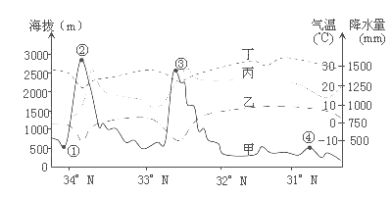
15．表示地形剖面线的是（ ）
A．甲 B．乙 C．丙 D．丁
16．北部山地年降水量最多的地方大约位于（ ）
A.山顶2800米处 B.南坡海拔2000米处
C.南坡海拔2500米处 D.北坡海拔2100米处
17．四地中气温年较差最小的是（ ）
A. ① B. ② C. ③ D. ④
西太平洋副热带高压（简称副高）是影响我国大陆的重要天气系统。我国东部的主要锋面雨带，通常位于副高脊线以北5～8个纬度距离处，并随副高的北进南退而移动。图中绘制的是副高对我国天气影响示意图，回答下列各题。
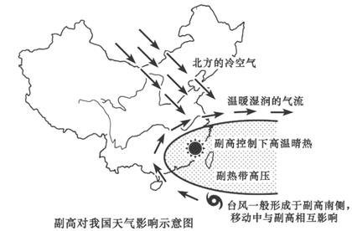
18．如副高控制区域位于图中位置，则雨带处于（ ）
A．南部沿海一带 B．东北地区
C．华北地区 D．长江中下游地区
19．当北方冷空气势力最强盛时（ ）
A．我国受副高控制最明显 B．我国锋面雨带控制在华北地区
C．锋面雨带已撤离我国大陆 D．台风已蓄势待发
浅层地温能是指蕴藏在地表以下数百米范围内土壤、岩石或水体中具有开发价值的热能。读我国某地地下深度为0cm、20cm、80cm、160cm、320cm的地温年变化图,回答问题。
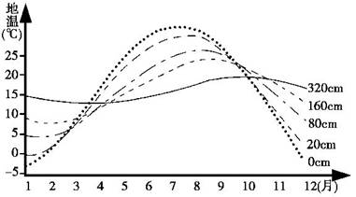
20．关于该地地温分布规律的叙述正确的是
A.冬季随深度增加地温下降
B.随深度增加地温变化幅度减小
C.秋季随深度增加地温上升
D.随深度增加一年内最大地温出现时间提前
21．据图推测,浅层地温能的主要能量来源是
A.月球引力能 | B.生物能 | C.太阳辐射能 | D.地热能
图中陆地地势较为平坦，图中年径流量曲线是从最热月等温线图中A、B两处测得的。读图回答。
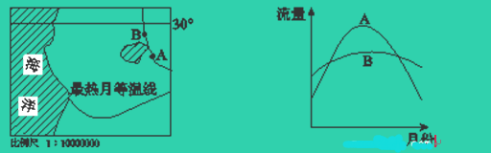
22. 该地区（ ）
A. 地处南半球B. 沿岸暖流流经
C. 此时降水较多D. 受信风带影响
23.图示河流（ ）
A. 大致从北向南流B. 此时接受湖泊补给
C. 流量季节变化小D. 秋冬出现凌汛现象
24城市路灯的照明时间受自然条件影响。下图示意某年北京市二分二至日路灯照明时间。路灯：
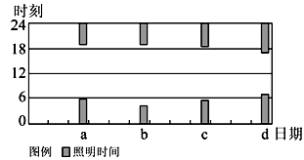
A．a日开启时刻与降旗时刻相同
B．b日提前开启可能受天气影响
C．夜晚照明时间c日比d日长
D．d日关闭时刻晚于乌鲁木齐
L湖原是新疆最大的淡水湖，近年来已演变成微咸水湖。现在该湖西部沿岸芦苇广布，而东部沿岸几乎没有。下图示意L湖及周边地区，读图回答小题。
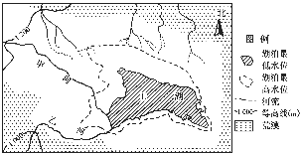
25.正确描述甲、乙两河与L湖相互关系的是( )
A．甲河秋季输入L湖泥沙最多B．甲河流量变化深受L湖影响
C．乙河是L湖重要补给水源D．乙河对L湖具有排盐作用
26.对L湖东、西两岸芦苇分布差异影响最小的因素是( )
A．主导风向 B．湖水盐度
C．沿岸坡度 D．土壤肥力
选择题答题卡
题号 | 1 | 2 | 3 | 4 | 5 | 6 | 7 | 8 | 9 | 10 | 11 | 12 | 13
答案
14 | 15 | 16 | 17 | 18 | 19 | 20 | 21 | 22 | 23 | 24 | 25 | 26
二 综合题（共48分）
26,阅读图文材料，完成下列要求。
图5示意河套平原地区。当地将黄河水通过引水渠引入区内灌溉农田，农田灌溉退水经过排水渠汇入乌梁素海。近年来乌梁素海出现污染加重趋势。
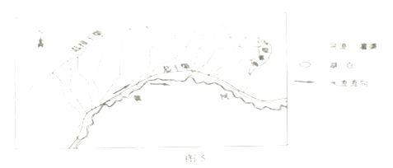
（1）判断河套平原的地势特点，并简述理由。（6分）
（2）指出长期维持河套罐渠功能必须解决的问题，并简述原因。（6分）
（3）分析近年来乌梁素海污染严重的原因。（6分）
（4）提出治理乌梁素海污染的措施。（6分）

27阅读图文材料，卤虫生存于高盐海域，以藻类为食，是水产养殖的优质活体饵料，也是候鸟的食物来源，美国大盐湖（图7）属内陆沿湖，卤虫资源丰富，20世纪50~70年代，大盐湖卤虫产业规模小，产品需低温运输，主要用于喂养观赏鱼类，80年代以来，随着水产养殖业快速发展，大盐湖卤虫产业规模不断扩大。
（1）分析大盐湖盛产卤虫的原因。（6分）
（2）说明早年卤虫产业规模较小的原因。（6分）

HYPERLINK "http://gaokao.zx98.com/Article/UploadFiles/201506/2015062822093144.jpg" 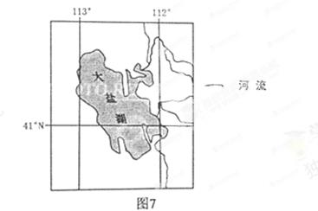
（3）推测20世纪80年代以来，水产养殖业快速发展的原因及其对大盐湖卤虫产业发展的影响。（8分）
（4）你是否赞同继续在大盐湖发展卤虫捕捞业。请表明态度并说明理由（4分）
答案
题号 | 1 | 2 | 3 | 4 | 5 | 6 | 7 | 8 | 9 | 10 | 11 | 12 | 13
答案 | D | D | A | C | B | D | C | A | C | A | B | B | D
14 | 15 | 16 | 17 | 18 | 19 | 20 | 21 | 22 | 23 | 24 | 25 | 26
B | A | B | D | D | C | B | C | A | B | B | D | A

27 （1）特点：西高东低，南高北低（或西南高，东北低）。（3分）
理由：引水口在西南部，出水口在东北部；或灌渠多呈西南—东北走向。（3分）
（答出其他合理理由也可得3分）
（2）问题：泥沙淤积。（2分）
原因：黄河含沙量大，引水入灌渠后流速变缓，泥沙易沉积。（4分）
（3）河套灌区的农田退水绝大部分排入该湖，化肥、农药的使用使得湖水污染加剧；当地工业与城乡生活废水也都排入该湖。（3分）所在区域气候干燥，降水少，湖水以水渠进入和排出，吞吐量较小，流动性差，污染物在湖中积累，污染逐渐严重。（3分）
（4）①减少化肥、农药的使用，改变种植结构，采取绿色生产；②严格执行工业和生活废水的排放 标准，控制入湖废水排放量；③及时清淤，采用生物措施净化；④执行环境保护法，加大违法排污处罚力度；⑤加大环保宣传，增强人们的环保意思等。（答出其中1项得2分，答出其中3项即可得6分，其他合理答案可酌情评分，本小题满分不得超过6分。）
28（1）属于内陆盐湖，为高盐水域。（3分）注入该湖的河水带来大量的营养物质，适合藻类等卤虫饵料的生长。（3分）
（2）运输成本高（需低温运输）；（2分）（主要用于喂养观赏鱼），市场需求量小。（2分）
（3）原因：海洋渔业产量减少；（2分）市场需求增大；（2分）近海水产养殖技术提高。（2分）
影响：对卤虫需求量增加，（促进了大盐湖卤虫产业发展）。（2分）
（4）赞成：卤虫资源丰富，市场需求大，经济价值高，技术成熟，增加就业等。（4分）
不赞成：让卤虫自然生长，维护生物链的稳定，保护湿地，保护生物多样性等。

